**Открытка на Пасху своими руками**

**(мастер-класс для самых маленьких)**

***Чарнецкая Анастасия Леонидовна,*** педагог дополнительного образования государственного учреждения дополнительного образования

«Центр творчества детей и молодежи Минского района»,

объединение по интересам «**Творческая мастерская*»***

**Цель:** научить изготавливать открытку в форме пасхального яйца.

**Задачи:**

обучать декоративному оформлению пасхальных яиц;

развивать образное и творческое мышление, наблюдательность;

прививать чувство уважения к народным традициям.

**Материалы и инструменты**:

Ватные диски, плотная белая бумага, цветная бумага, фломастер, гуашь, кисти, вода, простой карандаш, ластик.

**Ход мастер-класса**

**1этап.** Складываем лист белого картона пополам и вырезаем его в форме яйца.

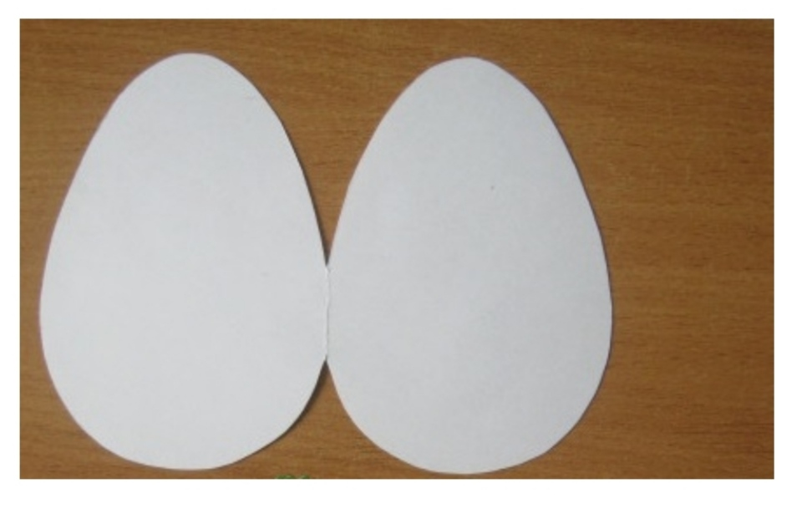

**2 этап.** Вырезаем из цветной бумаги яйцо поменьше, чтобы наклеить его на внешнюю сторону открытки.

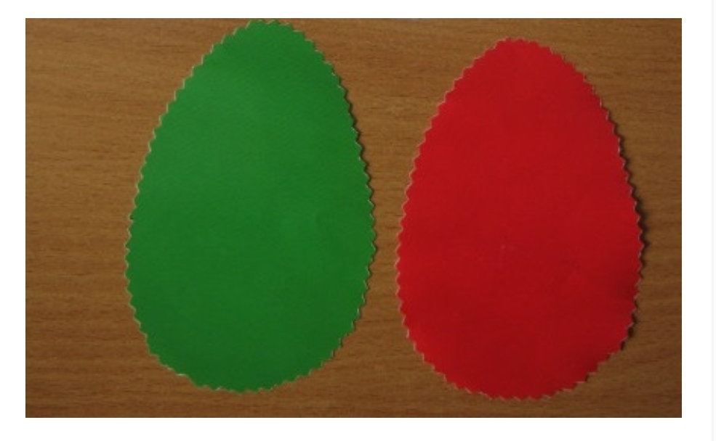

**3 этап.** Ватные диски красим в желтый цвет. Один диск обрезаем в форме круга чуть поменьше другого.

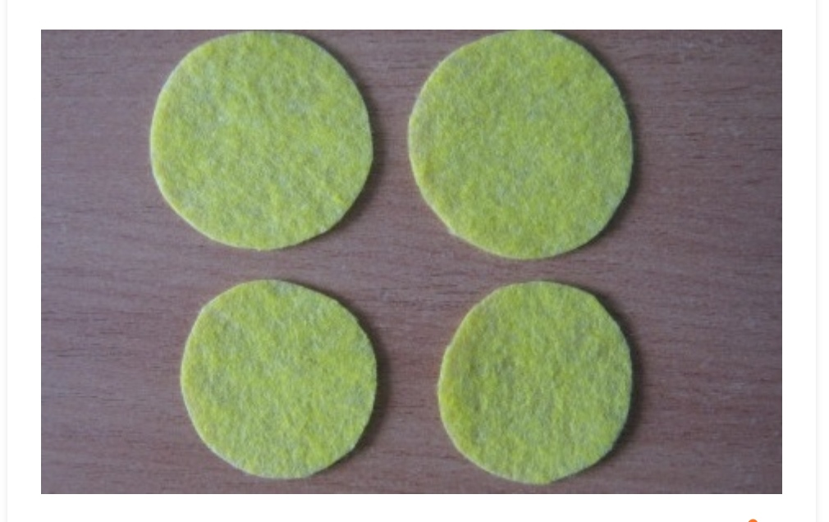

**4 этап**. Внутри на одной стороне приклеиваем поздравлением, можно написать от руки. Диски, приклеиваем на второй стороне – сверху маленький, снизу наклеиваем большой.

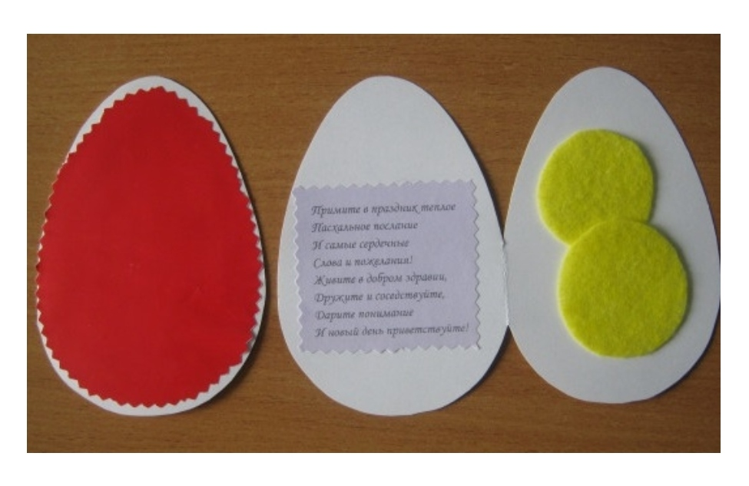

**5 этап.** Цыпленку рисуем фломастером крылья, гребешок и клювик.

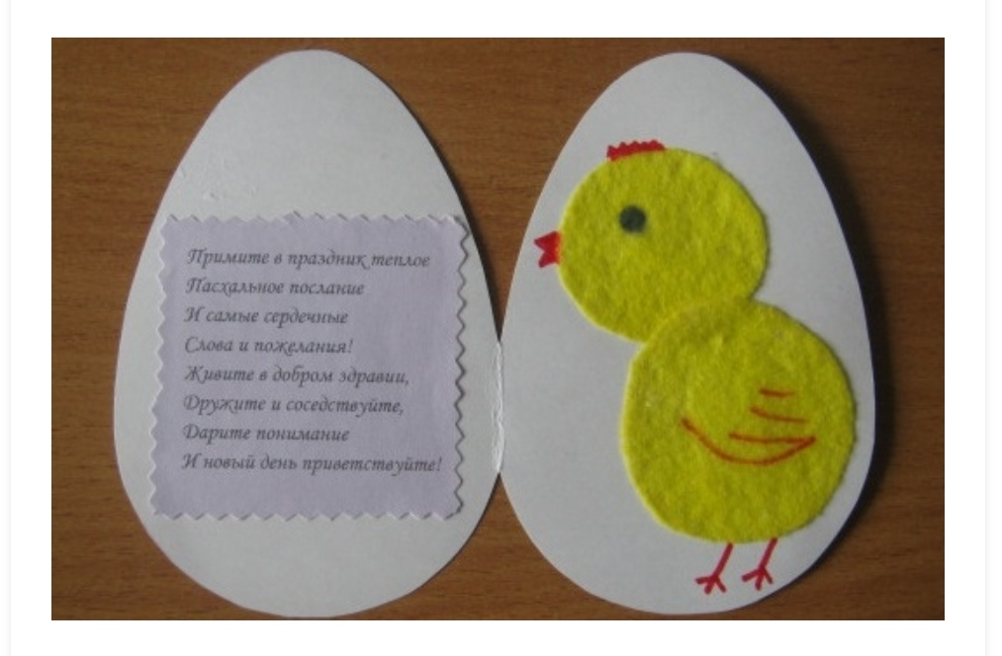

6 **этап.** Свнешней стороны открытки пишем **« ХВ »** и рисуем веточки вербы

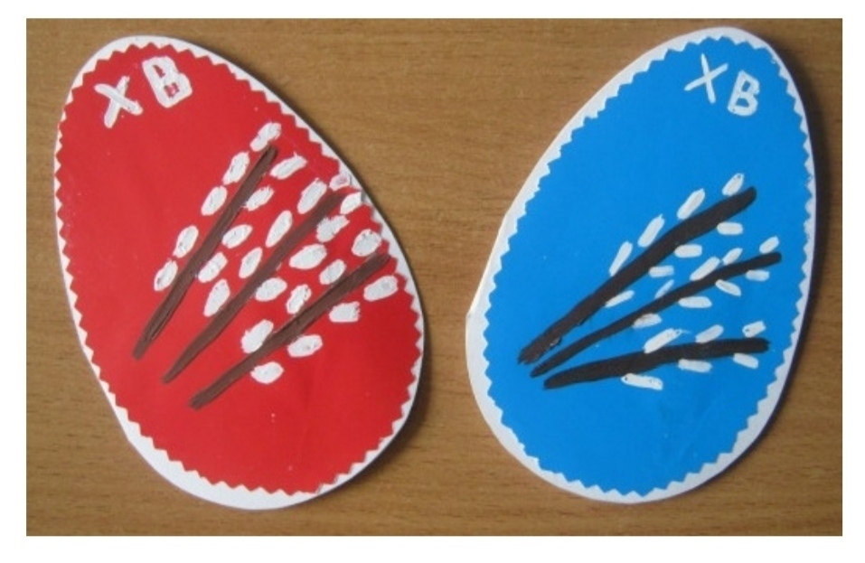

***С ПРАЗДНИКОМ СВЕТЛОЙ ПАСХИ!***